**Integrantes:, Lautaro, Noé, Mariana y Noelia**

**Grupo:** sin nombre aún

**Nombre de marca de la empresa: Techno soft**

**Slogan: “Donde llevamos un futuro adelante y las idea se convierten en Código”**

**Visión: “Promover la inclusión y la diversidad a través de soluciones tecnológicas accesibles para todos”**

**Misión: “Fomentar el aprendizaje tecnológico a través de recursos y capacitaciones”**

**Servicios ofrecidos**

**Desarrollo de:**

* **Aplicacaciones Robóticas**
* **Aplicacaciones Móviles**
* **Aplicacaciones de Escritorio**
* **Aplicacaciones Web**

**Colores del logo:**

* **Violeta- Azul- Rojo- Amarillo- Verde- Naranja.**

**Logo 2D:**

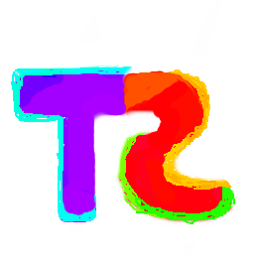

**Logo 3D:**

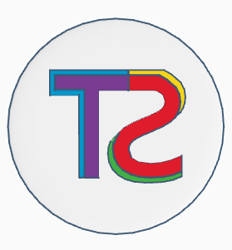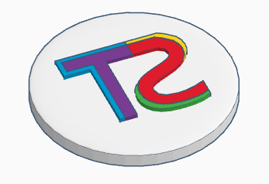

**Logo para imprimir:**